青岛金宁塑料模具有限公司
职业病危害现状评价报告工作公示信息表
用人单位名称 | 青岛金宁塑料模具有限公司
项目名称 | 现状评价
项目地址 | 山东省青岛市黄岛区团结路799号
联系人 | 方红松 |  | 联系电话 |  |  | 13969891578
项目性质 | □新建 □改建 □扩建 □技术改造 □技术引进
项目负责人 | 王蕙 |  |  | 联系电话 |  | 15166057601
公示信息类别 | □职业病危害预评价  □职业病防护设施设计  □控制效果评价（职业病防护设施验收）  ☑职业病危害现状评价
项目组主要成员 | 姓名 | 技术职务 |  |  | 资质证书号
项目组主要成员 | 王 蕙 | 工程师 |  |  | PB0120210012
项目组主要成员 | 宋海燕 | 工程师 |  |  | PB0120220016
项目组主要成员 | 陈美静 | 工程师 |  |  | JB0120210034
项目组主要成员 | 宋 航 | 检测员 |  |  | JB0120210027
项目组主要成员 | 冯国君 | 检验员 |  |  | JB0120210031
建设项目概况：
1.企业规模及行业类别：小型 C2929/塑料制品业（塑料零件及其他塑料制品制造）
2.主要原辅材料：铸钢、ABS、PP、PA6等
3.主要工艺：
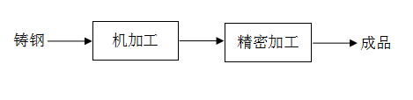
模具生产工艺流程示意图
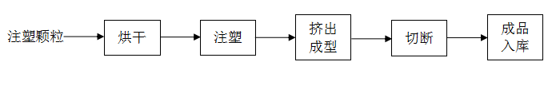
扎带生产工艺流程示意图
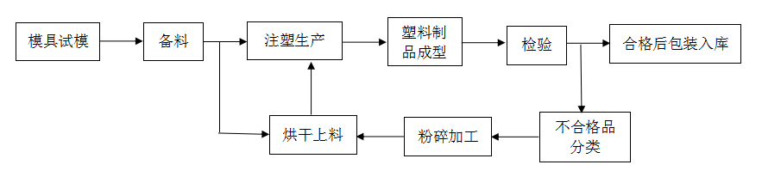
注塑生产工艺流程示意图
4.工作制度与劳动定员：
公司现有劳动定员70人，其中生产车间54人（女20人），管理人员16人。企业实行8小时一班工作制，每周工作6天，年工作300天。
5.用人单位概况：
青岛金宁塑料模具有限公司成立于2003年07月18日，公司位于山东省青岛市黄岛区团结路799号，主要经营范围为精密模具研发设计、生产及销售；注塑产品、五金制品生产及销售等，占地面积大约9014平方米，建筑面积11358.91平方米，注册资本1000万元。
6.产生的职业病危害因素种类以及接触人数：
评价单元 | 岗位 |  | 工种 | 职业病危害因素 | 作业方式 | 接触时间 | 接触人数
生产单元 | 模具车间 | 气动工具 | 操作工 | 噪声 | 定岗 | 2h | 5
生产单元 | 模具车间 | 火花机 | 操作工 | 噪声 | 定岗 | 6h | 3
生产单元 | 模具车间 | 精密磨床 | 操作工 | 其他粉尘、噪声 | 定岗 | 3h | 1
生产单元 | 模具车间 | 水磨床 | 操作工 | 噪声 | 定岗 | 3h | 1
生产单元 | 模具车间 | 合模机 | 操作工 | 噪声 | 定岗 | 4h | 1
生产单元 | 模具车间 | 车床 | 操作工 | 噪声 | 定岗 | 6h | 1
生产单元 | 模具车间 | 深孔钻 | 操作工 | 噪声 | 定岗 | 6h | 1
生产单元 | 模具车间 | 钻床 | 操作工 | 噪声 | 定岗 | 3h | 2
生产单元 | 模具车间 | 铣床 | 操作工 | 噪声 | 定岗 | 3h | 2
生产单元 | 加工车间1 | 石墨机 | 操作工 | 噪声 | 定岗 | 3h | 1
生产单元 | 加工车间1 | 加工中心 | 操作工 | 噪声 | 定岗 | 6h | 2
生产单元 | 加工车间1 | 精雕机 | 操作工 | 其他粉尘、噪声 | 定岗 | 6h | 4
生产单元 | 加工车间2 | 精雕机 | 操作工 | 噪声 | 定岗 | 2h | 2
生产单元 | 粉碎间 | 拌料机 | 操作工 | 聚丙烯粉尘、噪声 | 定岗 | 2h | 1
生产单元 | 粉碎间 | 粉碎机 | 操作工 | 聚丙烯粉尘、噪声 | 定岗 | 1h | 1
生产单元 | 注塑车间1F | 热板焊机 | 操作工 | 1,3-丁二烯、丙烯腈、苯乙烯 | 定岗 | 6h | 2
生产单元 | 注塑车间1F | 注塑机 | 操作工 | 1,3-丁二烯、丙烯腈、苯乙烯、聚丙烯粉尘、噪声 | 定岗 | 6h | 10
辅助生产单元 | 空压机房 | 空压机 | 巡检工 | 噪声 | 巡检 | 0.5h | 1
辅助生产单元 | 配电室 | 配电柜 | 巡检工 | 1Hz~100kHz电场和磁场 | 巡检 | 0.5h | 1
辅助生产单元 | 模具车间 | 激光焊机 | 维修工 | 其他粉尘、紫外辐射、噪声 | 定岗 | 0.5h | 1
辅助生产单元 | 模具车间 | 电焊机 | 维修工 | 电焊烟尘、锰及其无机化合物（按MnO₂计）、氮氧化物（一氧化氮和二氧化氮）、臭氧、一氧化碳、紫外辐射、噪声 | 定岗 | 0.5h | 1
接触人数合计 |  |  |  |  |  |  | 39
7.职业病危害因素检测超标情况：无超标。

评价结论：
青岛金宁塑料模具有限公司职业病危害现状评价是以《中华人民共和国职业病防治法》、《工作场所职业卫生监督管理规定》等相关法律法规为依据，在职业卫生现场调查和职业病危害因素检测的基础上，结合该企业的生产工艺、劳动组织及管理模式，划分了评价单元，采用相应评价方法，对工作场所可能存在的职业病危害因素进行了识别，对可能造成的职业病危害程度进行了分析，对职业病危害防护设施进行了评价，综合归纳分析，得出如下结论。

项目 | 判断 | 存在问题简要说明
1.总体布局 | 基本符合 | 生产区及辅助生产区划分不明确
2.设备布局 | 符合 | --
3.建筑卫生学 | 符合 | --
4.职业病危害因素 | 部分符合 | 粉碎机噪声超标
5.职业病防护设施 | 部分符合 | 热板焊机、激光焊机、电焊机及粉碎机未加防护设施
6.应急救援设施 | 符合 | --
7.职业健康监护 | 部分符合 | 职业健康检查项目不全，未做岗前及离岗前体检
8.个人防护用品 | 符合 | 注塑机、热板焊机、激光焊机、电焊机未配备防尘毒口罩
9.辅助用室 | 基本符合 | 未设置休息室及集中浴室
10.职业卫生管理组织机构 | 符合 | --
11.职业卫生管理制度 | 基本符合 | 车间内未设职业卫生公告栏，警示标识及告知卡的存在种类不全、设置不规范。
12.职业病危害告知 | 符合 | --
13.职业卫生培训 | 符合 | --
14.职业病危害项目申报 | 符合 | --
15.既往职业卫生评价建议落实情况 | -- | --

下一阶段的评价或检测工作建议：
青岛华通检测评价有限公司于2022年6-9月依据相关法律法规、标准规范对青岛金宁塑料模具有限公司进行了职业病危害现状评价，在此基础上建议青岛金宁塑料模具有限公司在下一阶段的评价或检测工作中，应根据《中华人民共和国职业病防治法》、《工作场所职业卫生监督管理规定》规定等法律、法规、标准规范要求，加强对岗位的日常监测与监管。

